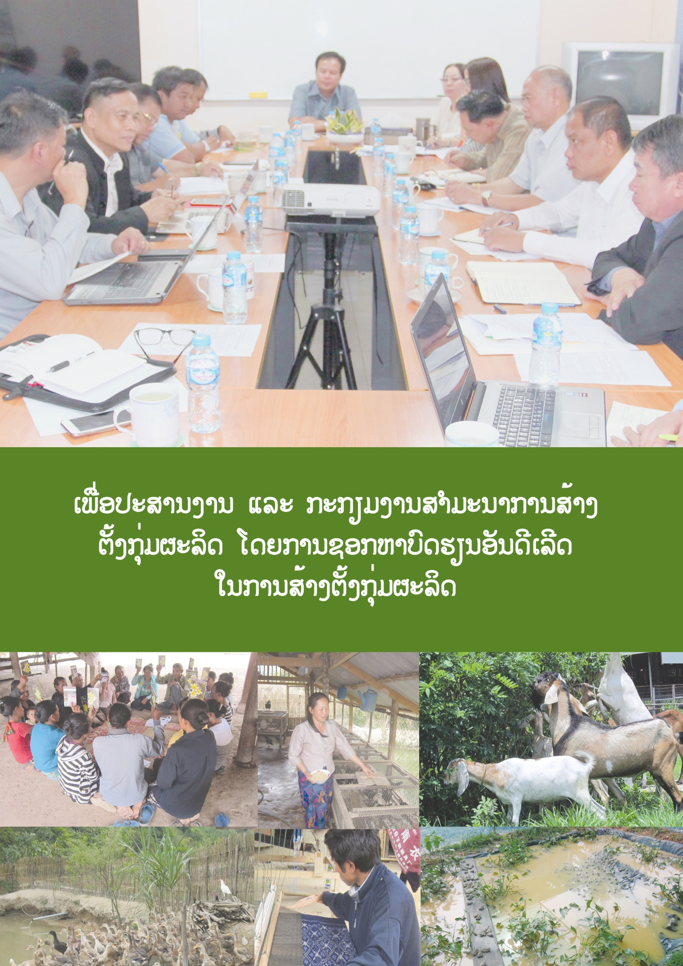

ກອງປະຊຸມວິຊາການ ເພື່ອປືກສາຫາລື ວຽກງານການປະສານງານ ແລະ ກະກຽມການສໍາມະນາ ການສ້າງຕັ້ງກຸ່ມການຜະລິດ ໄດ້ຈັດຂຶ້ນໃນວັນທີ 4 ເມສາ 2019 ຜ່ານມາ ທີ່ຫ້ອງປະຊຸມກອງທຶນຫຼຸດຜ່ອນຄວາມທຸກຍາກ, ທ່ານ ຈິດ ທະວີໃສ, ຜູ້ອຳນວຍການບໍລິຫານ ກອງທຶນຫຼຸດຜ່ອນຄວາມທຸກຍາກ (ທລຍ) ໄດ້ຍົກໃຫ້ເຫັນເຖິງປະສົບການໃນໄລຍະຜ່ານມາ ກ່ຽວກັບການສ້າງຕັ້ງກຸ່ມຜະລິດທີ່ໄດ້ຮັບທຶນກູ້ຢືມຈາກທະນາຄານຕ່າງໆ ແລະ ຂໍ້ຫຍຸ້ງຍາກຂອງການ ນໍາໃຊ້ທຶນກູ້ຢືມໃຫ້ມີປະສິດຜົນຂອງກຸ່ມຜະລິດ. ທ່ານຍັງໄດ້ເນັ້ນຕື່ມວ່າ ປະສົບການສ້າງຕັ້ງກຸ່ມໃນໄລຍະຜ່ານມາ ແມ່ນຈັດຕັ້ງໂດຍອີງຕາມໜ້າທີ່ຂອງແຕ່ລະພາກສ່ວນ ທີ່ຍັງບໍ່ມີການປະສານງານແບບລວມສູນ ແລະ ໄປໃນທິດທາງດຽວກັນ. ສະນັ້ນ ຈຶ່ງໄດ້ຈັດກອງປະຊຸມປຶກສາຫາລືໃນການກະກຽມການຈັດສຳມະນາກ່ຽວກັບການສ້າງຕັ້ງກຸ່ມ​​ຜະລິດ ຄັ້ງນີ້ຂຶ້ນ “ເພື່ອປະສານງານ ແລະ ກະກຽມ ງານສຳມະນາການສ້າງຕັ້ງກຸ່ມຜະລິດ ໂດຍຊອກຫາບົດຮຽນອັນດີເລີດໃນການສ້າງຕັ້ງກຸ່ມຜະລິດ ເພື່ອນຳສະເໜີຕໍ່ງານດັ່ງກ່າວ”.

ກອງປະຊຸມຄັ້ງນີ້ມີຜູ້ຕາງໜ້າ ຈາກກົມພັດທະນາຊົນນະບົດ ແລະ ສະຫະກອນ, ກົມສົ່ງເສີມເຕັກນິກ ແລະ ປຸງແຕ່ງກະສິກຳ, ຈາກຫ້ອງການ ທລຍ ກະຊວງກະສິກໍາ ແລະ ປ່າໄມ້ ແລະ ທະນາຄານນະໂຍບາຍ ເຂົ້າຮ່ວມທັງໝົດ 14 ທ່ານ ຍິງ 2 ທ່ານ.

ຜົນໄດ້ຮັບຈາກກອງປະຊຸມ

  - ມີຄວາມເຫັນດີຮ່ວມກັນຈັດສໍາມະນາການ ສ້າງກຸ່ມການຜະລິດພາຍໃຕ້ກອບຄວາມຮັບຜິດຊອບຂອງແຕ່ລະຝ່າຍແບບກົມກຽວກັນ ແລະ ໃຫ້ໄປໃນທິດທາງດຽວ;
  - ເຫັນດີໃຫ້ແຕ່ລະຝ່າຍ ຮວບຮວມ ແລະ ກະກຽມເນື້ອໃນທີ່ຈະນຳສະເໜີຕໍ່ກອງປະຊຸມສຳມະນາ;
  - ເຫັນດີໃຫ້ມີການແຕ່ງຕັ້ງຜູ້ປະສານງານຈາກແຕ່ລະຝ່າຍ ເພື່ອປະສານງານໃນການຫ້າງຫາກະກຽມການຈັດສຳມະນາ ໃຫ້ລະອຽດ;
  - ກ່ອນການຈັດສຳມະນາ, ເຫັນດີໃຫ້ຈັດທັດສະນະສຶກສາໃນພື້ນທີ່ ທີ່ມີການດໍາເນີນການສ້າງຕັ້ງກຸ່ມຜະລິດ
ທີ່ມີຜົນສຳເລັດ.

